Санкт-Петербургский Национальный Исследовательский Университет ИТМО

Факультет прикладной информатики

Лабораторная работа №2
Изучение общих принципов построения IP-сетей (адресация и маршрутизация).
Выполнил:
Мурашов Никита Александрович (K3241)
Проверил
Харитонов A.Ю

1. Задание на лабораторную работу

Цель работы: изучить основные принципы IP-адресации, получить практические навыки в построении сетей и подсетей разных классов, изучить базовые принципы маршрутизации в IP-сетях, научиться конфигурировать сетевое оборудование с помощью симулятора Cisco Packet Tracer.

Согласно варианту 20 (таблица 1.1), задана следующая конфигурация сети:

Параметр | Значение
Маршрутизаторы | М1, М3, М7
Сеть 2 (внешняя) | 195.58.228.136/30 — адрес в Internet, не разбивается. Интерфейс М3 = 195.58.228.137/30
Сеть 3 | 192.168.32.0/19 — разбить на 2 подсети
Сеть 5 | 193.10.16.0/20 — разбить на 3 подсети
Сеть 6 | 10.1.16.0/20 — разбить на 2 подсети

До разбивки сеть 3 имела вид: 192.168.32.0/19 (одна сеть с маской /19 = 255.255.224.0, вмещает до 8190 узлов). После разбивки получены две подсети: 192.168.32.0/20 и 192.168.48.0/20.

2. Разбивка сетей на подсети

Для разбивки сети на подсети маску удлиняют на минимально необходимое количество разрядов. Количество добавляемых разрядов: N = ⌈log₂K⌉, где K — требуемое число подсетей. В Cisco Packet Tracer команда ip subnet-zero включена по умолчанию, нулевая подсеть допустима.

2.1. Сеть 3: 192.168.32.0/19 → 2 подсети

Исходные данные: адрес 192.168.32.0, маска /19 (255.255.224.0), необходимо 2 подсети.
Расчёт: N = ⌈log₂2⌉ = 1 бит. Маска удлиняется: /19 + 1 = /20.
Новая маска /20: 11111111.11111111.11110000.00000000 = 255.255.240.0
20-й бит адреса — бит номера подсети:
Подсеть 0 (бит=0): 192.168.32.0 → 11000000.10101000.0010[0]000.00000000
Подсеть 1 (бит=1): 192.168.48.0 → 11000000.10101000.0011[1]000.00000000
Хостов: 32 − 20 = 12 бит → 2¹² − 2 = 4094 узла на подсеть.

Подсеть | Бит | Адрес подсети | Маска (/20) | Broadcast | Диапазон хостов | Макс. узлов
П0 | 0 | 192.168.32.0 | 255.255.240.0 | 192.168.47.255 | 192.168.32.1 – 192.168.47.254 | 4094
П1 | 1 | 192.168.48.0 | 255.255.240.0 | 192.168.63.255 | 192.168.48.1 – 192.168.63.254 | 4094

2.2. Сеть 5: 193.10.16.0/20 → 3 подсети

Исходные данные: адрес 193.10.16.0, маска /20 (255.255.240.0), необходимо 3 подсети.
Расчёт: N = ⌈log₂3⌉ = 2 бита. Маска удлиняется: /20 + 2 = /22.
Новая маска /22: 11111111.11111111.11111100.00000000 = 255.255.252.0
Биты 21–22 — биты номера подсети. Из 4 возможных подсетей (00–11) используем первые 3:
Подсеть 0 (00): 193.10.16.0; Подсеть 1 (01): 193.10.20.0; Подсеть 2 (10): 193.10.24.0
Хостов: 32 − 22 = 10 бит → 2¹⁰ − 2 = 1022 узла на подсеть.

Подсеть | Биты | Адрес подсети | Маска (/22) | Broadcast | Диапазон хостов | Макс. узлов
П0 | 00 | 193.10.16.0 | 255.255.252.0 | 193.10.19.255 | 193.10.16.1 – 193.10.19.254 | 1022
П1 | 01 | 193.10.20.0 | 255.255.252.0 | 193.10.23.255 | 193.10.20.1 – 193.10.23.254 | 1022
П2 | 10 | 193.10.24.0 | 255.255.252.0 | 193.10.27.255 | 193.10.24.1 – 193.10.27.254 | 1022

2.3. Сеть 6: 10.1.16.0/20 → 2 подсети

Исходные данные: адрес 10.1.16.0, маска /20 (255.255.240.0), необходимо 2 подсети.
Расчёт: N = ⌈log₂2⌉ = 1 бит. Маска удлиняется: /20 + 1 = /21.
Новая маска /21: 11111111.11111111.11111000.00000000 = 255.255.248.0
Подсеть 0 (бит=0): 10.1.16.0; Подсеть 1 (бит=1): 10.1.24.0
Хостов: 32 − 21 = 11 бит → 2¹¹ − 2 = 2046 узла на подсеть.

Подсеть | Бит | Адрес подсети | Маска (/21) | Broadcast | Диапазон хостов | Макс. узлов
П0 | 0 | 10.1.16.0 | 255.255.248.0 | 10.1.23.255 | 10.1.16.1 – 10.1.23.254 | 2046
П1 | 1 | 10.1.24.0 | 255.255.248.0 | 10.1.31.255 | 10.1.24.1 – 10.1.31.254 | 2046

3. Сводная таблица всех подсетей

Сеть | Подсеть | Адрес подсети | Маска (префикс) | Broadcast | Диапазон хостов | Макс. узлов
2 | — | 195.58.228.136 | 255.255.255.252 (/30) | 195.58.228.139 | 195.58.228.137–.138 | 2
3 | П0 | 192.168.32.0 | 255.255.240.0 (/20) | 192.168.47.255 | 192.168.32.1–47.254 | 4094
3 | П1 | 192.168.48.0 | 255.255.240.0 (/20) | 192.168.63.255 | 192.168.48.1–63.254 | 4094
5 | П0 | 193.10.16.0 | 255.255.252.0 (/22) | 193.10.19.255 | 193.10.16.1–19.254 | 1022
5 | П1 | 193.10.20.0 | 255.255.252.0 (/22) | 193.10.23.255 | 193.10.20.1–23.254 | 1022
5 | П2 | 193.10.24.0 | 255.255.252.0 (/22) | 193.10.27.255 | 193.10.24.1–27.254 | 1022
6 | П0 | 10.1.16.0 | 255.255.248.0 (/21) | 10.1.23.255 | 10.1.16.1–23.254 | 2046
6 | П1 | 10.1.24.0 | 255.255.248.0 (/21) | 10.1.31.255 | 10.1.24.1–31.254 | 2046

4. Схема сети с IP-адресами подсетей

На рисунке 4.1 показана структура сети после разбивки на подсети с подписанными IP-адресами интерфейсов маршрутизаторов. Адреса интерфейсов выбраны из допустимых диапазонов соответствующих подсетей.

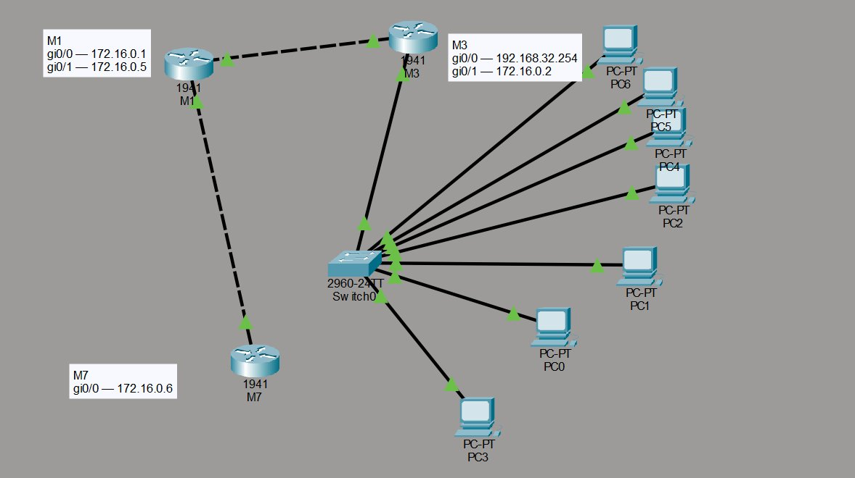
Рисунок 4.1 — Структура сети в Cisco Packet Tracer с IP-адресами интерфейсов

4.1. Адреса интерфейсов маршрутизаторов

Транзитные каналы: М1↔М3 — 172.16.0.0/30 (М1=172.16.0.1, М3=172.16.0.2); М1↔М7 — 172.16.0.4/30 (М1=172.16.0.5, М7=172.16.0.6).

Маршрутизатор | Интерфейс | Подключённая сеть | IP-адрес интерфейса | Маска
М1 | GigabitEthernet0/0 | Транзит М1–М3 (172.16.0.0/30) | 172.16.0.1 | 255.255.255.252
М1 | GigabitEthernet0/1 | Транзит М1–М7 (172.16.0.4/30) | 172.16.0.5 | 255.255.255.252
М3 | GigabitEthernet0/0 | Сеть 3, П0 (192.168.32.0/20) | 192.168.32.254 | 255.255.240.0
М3 | GigabitEthernet0/1 | Транзит М3–М1 (172.16.0.0/30) | 172.16.0.2 | 255.255.255.252
М7 | GigabitEthernet0/0 | Транзит М7–М1 (172.16.0.4/30) | 172.16.0.6 | 255.255.255.252

5. Таблицы маршрутизации

Маршруты C (connected) формируются автоматически при настройке интерфейсов. Маршруты S (static) добавляются вручную командой ip route.

5.1. Таблица маршрутизации М1

Адрес сети | Маска | Шлюз (next-hop) | Интерфейс | Тип | Комментарий
172.16.0.0 | 255.255.255.252 | — | Gi0/0 | C | Транзит М1–М3 (прямое)
172.16.0.4 | 255.255.255.252 | — | Gi0/1 | C | Транзит М1–М7 (прямое)
192.168.32.0 | 255.255.240.0 | 172.16.0.2 | Gi0/0 | S | Сеть 3 П0 — через М3

5.2. Таблица маршрутизации М3

Адрес сети | Маска | Шлюз (next-hop) | Интерфейс | Тип | Комментарий
192.168.32.0 | 255.255.240.0 | — | Gi0/0 | C | Сеть 3 П0 (прямое)
172.16.0.0 | 255.255.255.252 | — | Gi0/1 | C | Транзит М3–М1 (прямое)
172.16.0.4 | 255.255.255.252 | 172.16.0.1 | Gi0/1 | S | Транзит М1–М7 — через М1

5.3. Таблица маршрутизации М7

Адрес сети | Маска | Шлюз (next-hop) | Интерфейс | Тип | Комментарий
172.16.0.4 | 255.255.255.252 | — | Gi0/0 | C | Транзит М7–М1 (прямое)
172.16.0.0 | 255.255.255.252 | 172.16.0.5 | Gi0/0 | S | Транзит М1–М3 — через М1
192.168.32.0 | 255.255.240.0 | 172.16.0.5 | Gi0/0 | S | Сеть 3 П0 — через М1

6. Карта сети и конфигурационные файлы симулятора

Сеть смоделирована в симуляторе Cisco Packet Tracer. Использованы маршрутизаторы Cisco 1941 (М1, М3, М7) и коммутатор Cisco 2960-24TT (Switch0). Рабочие станции PC0–PC6 представляют узлы подсетей.

6.1. Конфигурация М3 (show ip interface brief / show ip route)

Gi0/0 = 192.168.32.254/20 (Сеть 3, П0), Gi0/1 = 172.16.0.2/30 (транзит). Статический маршрут к 172.16.0.4/30 через 172.16.0.1.

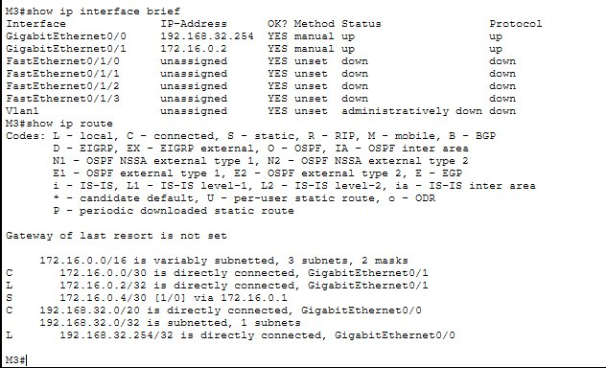
Рисунок 6.1 — Конфигурация М3: show ip interface brief / show ip route

6.2. Конфигурация М1 (show ip interface brief / show ip route)

Gi0/0 = 172.16.0.1/30 (канал к М3), Gi0/1 = 172.16.0.5/30 (канал к М7). Статический маршрут к 192.168.32.0/20 через 172.16.0.2 (М3).

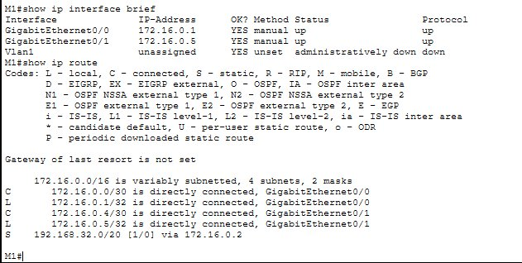
Рисунок 6.2 — Конфигурация М1: show ip interface brief / show ip route

6.3. Конфигурация М7 (show ip interface brief / show ip route)

Gi0/0 = 172.16.0.6/30 (канал к М1). Статические маршруты к сетям 172.16.0.0/30 и 192.168.32.0/20 через 172.16.0.5 (М1).

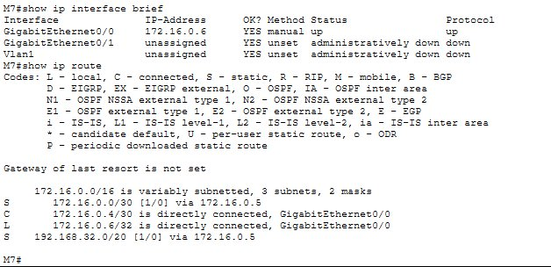
Рисунок 6.3 — Конфигурация М7: show ip interface brief / show ip route

6.4. Команды конфигурации Cisco IOS

Маршрутизатор М1:
Router>enable
Router#config t
Router(config)#hostname M1
M1(config)#int GigabitEthernet0/0
M1(config-if)#ip address 172.16.0.1 255.255.255.252
M1(config-if)#no shut
M1(config-if)#exit
M1(config)#int GigabitEthernet0/1
M1(config-if)#ip address 172.16.0.5 255.255.255.252
M1(config-if)#no shut
M1(config-if)#exit
M1(config)#ip route 192.168.32.0 255.255.240.0 172.16.0.2
M1(config)#end

Маршрутизатор М3:
Router>enable
Router#config t
Router(config)#hostname M3
M3(config)#int GigabitEthernet0/0
M3(config-if)#ip address 192.168.32.254 255.255.240.0
M3(config-if)#no shut
M3(config-if)#exit
M3(config)#int GigabitEthernet0/1
M3(config-if)#ip address 172.16.0.2 255.255.255.252
M3(config-if)#no shut
M3(config-if)#exit
M3(config)#ip route 172.16.0.4 255.255.255.252 172.16.0.1
M3(config)#end

Маршрутизатор М7:
Router>enable
Router#config t
Router(config)#hostname M7
M7(config)#int GigabitEthernet0/0
M7(config-if)#ip address 172.16.0.6 255.255.255.252
M7(config-if)#no shut
M7(config-if)#exit
M7(config)#ip route 172.16.0.0 255.255.255.252 172.16.0.5
M7(config)#ip route 192.168.32.0 255.255.240.0 172.16.0.5
M7(config)#end

7. Проверка работоспособности сети

Проверка связности выполнена с рабочей станции с помощью команд ping и tracert в Cisco Packet Tracer (Desktop → Command Prompt).

7.1. Команда ping

Команда ping 172.16.0.6 (интерфейс М7). Результат: получено 3 ответа из 3, потерь нет (0% loss), время отклика < 1 мс. Подтверждает корректность маршрутизации.

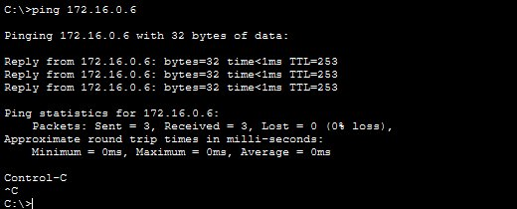
Рисунок 7.1 — Результат команды ping 172.16.0.6

7.2. Команда tracert

Команда tracert 172.16.0.6 трассирует маршрут до интерфейса М7. Результат показывает три хопа:
Хоп 1: 192.168.32.254 — интерфейс М3 (шлюз по умолчанию рабочей станции)
Хоп 2: 172.16.0.1 — интерфейс М1 (центральный маршрутизатор)
Хоп 3: 172.16.0.6 — целевой интерфейс М7
Маршрут полностью соответствует построенным таблицам маршрутизации.

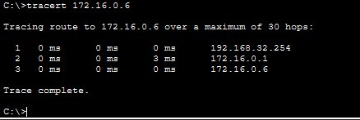
Рисунок 7.2 — Результат команды tracert 172.16.0.6

8. Вывод

В ходе выполнения практической работы (вариант 20) изучены принципы IP-адресации и статической маршрутизации в корпоративной IP-сети.
Выполнена разбивка сетей на подсети с удлинением маски на минимально необходимое число разрядов:
• Сеть 3 (192.168.32.0/19): +1 бит → /20 (255.255.240.0), 2 подсети по 4094 узла;
• Сеть 5 (193.10.16.0/20): +2 бита → /22 (255.255.252.0), 3 подсети по 1022 узла;
• Сеть 6 (10.1.16.0/20): +1 бит → /21 (255.255.248.0), 2 подсети по 2046 узла.
Сеть смоделирована в Cisco Packet Tracer. Работоспособность подтверждена: ping — 0% потерь, tracert — маршрут проходит через М3 → М1 → М7, что соответствует построенным таблицам маршрутизации.

